|  |  |
| --- | --- |
|  | **Escola Municipal de Educação Básica Augustinho Marcon.**  **Catanduvas, maio de 2021.**  **Diretora: Tatiana Bittencourt Menegat.**  **Assessora Técnica Pedagógica: Maristela Apª. Borella Baraúna.**  **Assessora Técnica Administrativa: Margarete Petter Dutra.**  **Professora: Leda Maria de Almeida.**  **Aluno(a): ______________________________________________**  **1º ano 01 e 02.** |

**ATIVIDADES PARA A SEMANA DE 24 A 28 DE MAIO**

NOME: _______________________________________________________________

**LEIA E ESTUDE TODOS OS DIAS O NOME E SOBRENOME, O ALFABETO E NÚMEROS (0 ATÉ 50).**

# LEIA O TEXTO:



# CIRCULE NO TEXTO AS PALAVRAS QUE COMEÇAM COM A LETRA D.

# PINTE AS FIGURAS QUE APARECEM NO TEXTO:

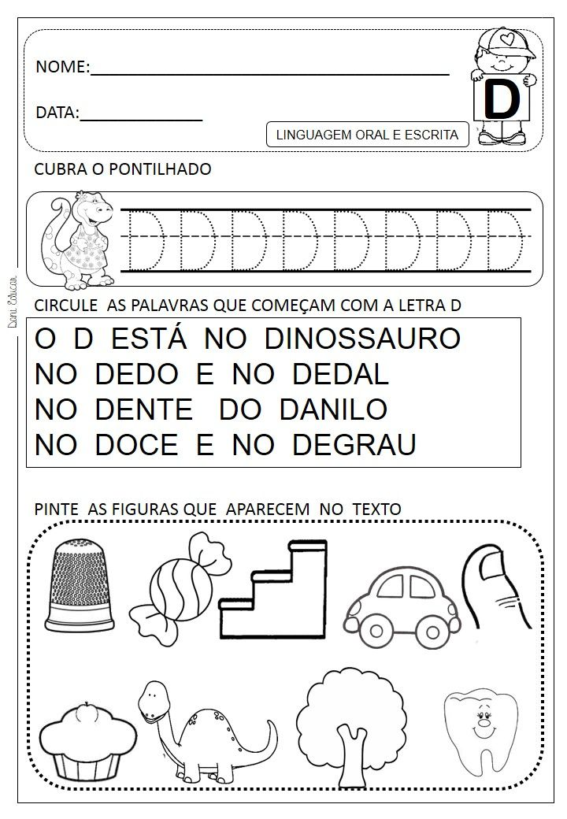

# ESCREVA AS PALAVRAS DO TEXTO NA SÍLABA INICIAL:

DA:__________________________

DE:__________________________

DI:__________________________

DO:_________________________

DU:_________________________

# CUBRA O PONTILHADO: 

# ESCREVA UMA FRASE COM A PALAVRA DINOSSAURO E ILUSTRE:

_____________________________________________________________________________________________________________________________________________________________________________________________________________________________________________________________________________________________

A PROFESSORA FEZ UM CONCURSO DE DINOSSAUROS NA SALA. DUDA E SUAS AMIGAS LEVARAM OS SEUS. DE ACORDO COM O QUADRO DE PREFERÊNCIA, COMPLETE PINTANDO A QUANTIDADE DE CADA UMA E RESPONDA:

DUDA 6 DANIELA 8 JULIA 5 CAMILA 3

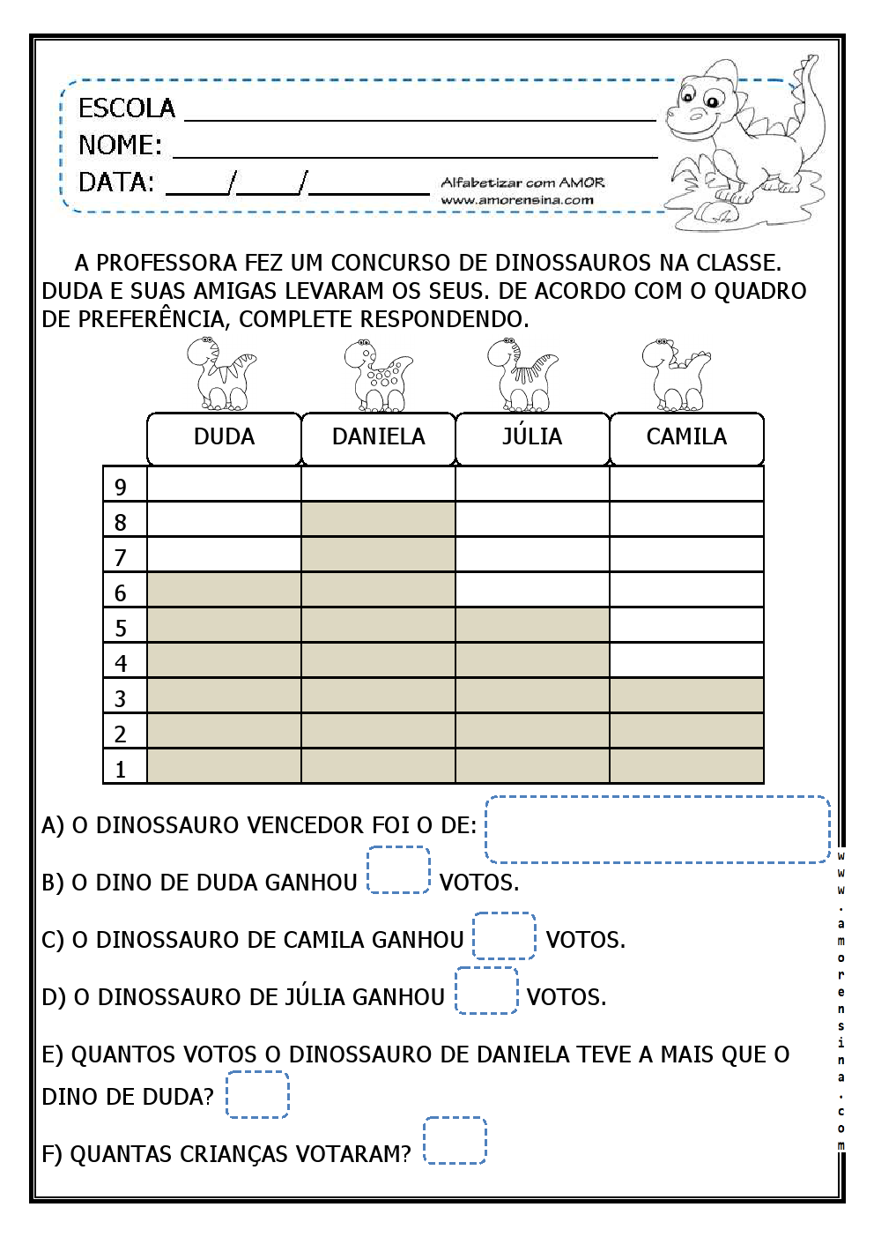

1. O DINOSSAURO VENCEDOR FOI O DE:________________________
2. O DINOSSAURO DE DUDA GANHOU______________ VOTOS.
3. O DINOSSAURO DE CAMILA GANHOU ____________ VOTOS.
4. O DINOSSAURO DE JÚLIA GANHOU_______________ VOTOS.
5. QUANTOS VOTOS O DINOSSAURO DE DANIELA TEVE A MAIS QUE DE DUDA? ________
6. QUANTAS CRIANÇAS VOTARAM?_____________

# COM AJUDA DA FAMÍLIA FAÇA A LEITURA DAS PALAVRAS:

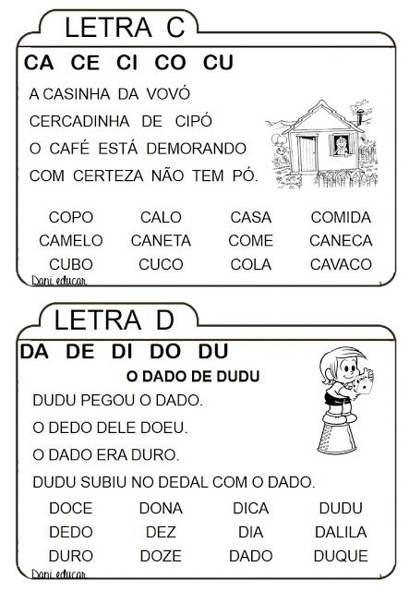

# AJUDE O DINOSSAURO ENCONTRAR O SEU FILHOTE:

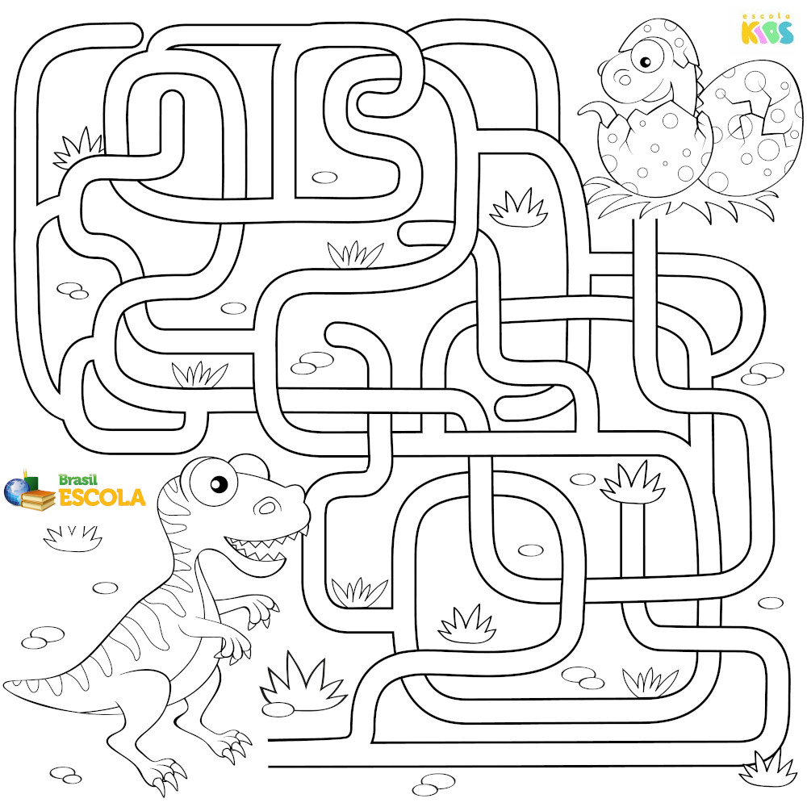

Se cuide!!! Beijos.